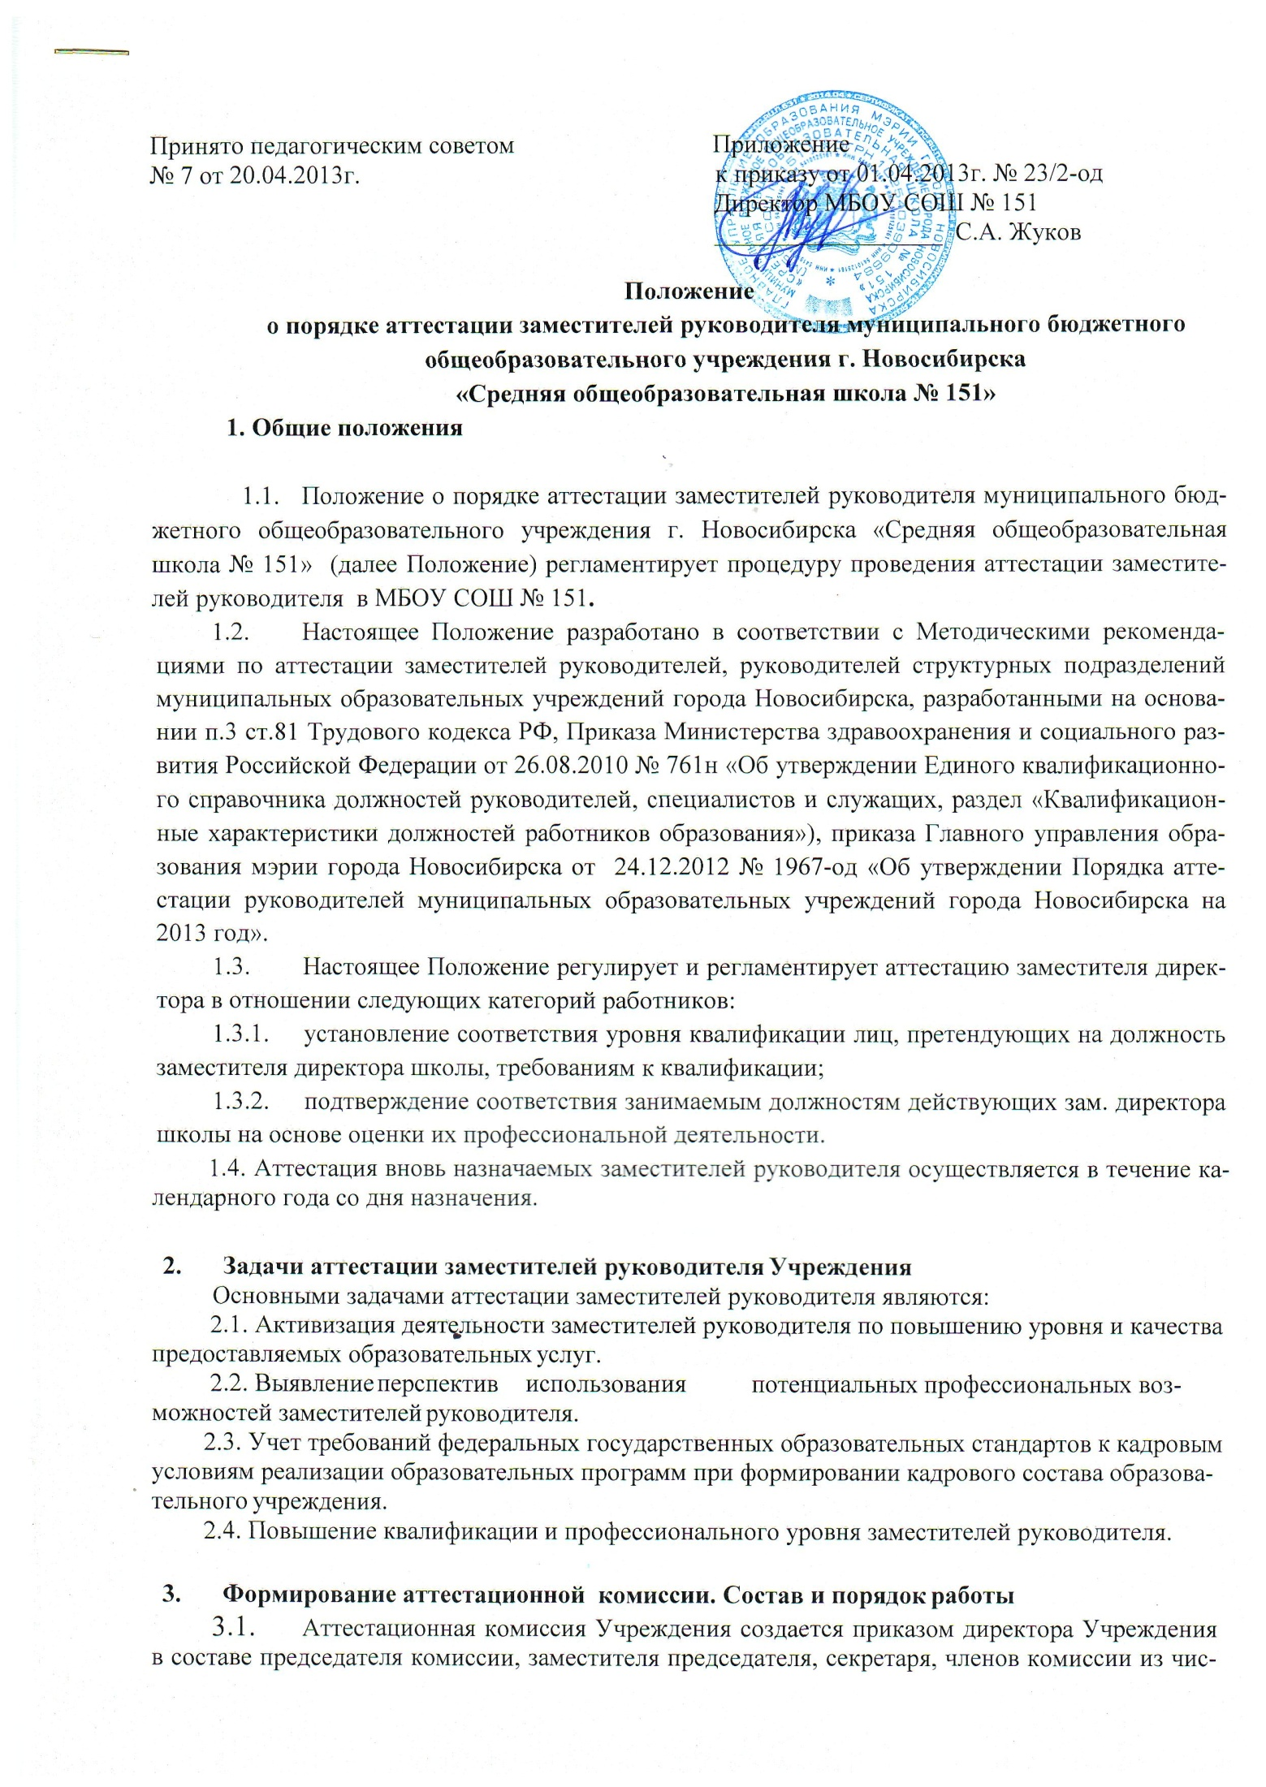
ла представителей органов местного самоуправления, первичной профсоюзной организации Учреждения, научных организаций, общественных объединений, органов самоуправления Учреждения, работников Учреждения, в составе аттестационной комиссии должно быть не менее 5 человек.
  - Комиссию возглавляет председатель, в его отсутствие обязанности исполняет заместитель председателя.
Председатель аттестационной комиссии:
- организует работу аттестационной комиссии;
- распределяет обязанности между членами аттестационной комиссии;
- проводит заседания аттестационной комиссии;
- принимает решение о проведении внеплановых заседаний аттестационной комиссии.
  - Организацию работы по подготовке заседаний, ведение и оформление протоколов
заседаний осуществляет секретарь аттестационной комиссии.
  - При прохождении аттестации заместитель директора Учреждения, являющийся членом аттестационной комиссии Учреждения, не участвует в голосовании по своей кандидатуре.
  - Срок действия аттестационной комиссии составляет 1 год.
  - График заседания аттестационной комиссии утверждается приказом директора Учреждения.
  - Полномочия отдельных членов аттестационной комиссии могут быть досрочно прекращены приказом директора Учреждения по следующим основаниям:
- невозможность выполнения обязанностей по состоянию здоровья;
- увольнение члена аттестационной комиссии;
- неисполнение или ненадлежащее исполнение обязанностей члена аттестационной комиссии.
  - Аттестационная комиссия Учреждения может дать рекомендации директору Учреждения о возможности назначения на соответствующие должности педагогических работников лиц, не имеющих специальной подготовки или стажа работы, установленных в разделе «Требования к квалификации» раздела «Квалификационные характеристики должностей работников образования» Единого квалификационного справочника должностей руководителей, специалистов и служащих и (или) профессиональными стандартами, но обладающих достаточным практическим опытом и компетентностью, выполняющих качественно и в полном объеме возложенные на них должностные обязанности.
  - Аттестуемый заместитель руководителя имеет право обратиться в аттестационную комиссию с заявлением о переносе сроков проведения аттестации при наличии уважительных причин, подтверждённых документально.
  - . Решение аттестационной комиссии оформляется протоколом, который вступает в силу со дня подписания председателем, заместителем председателя, секретарем и членами аттестационной комиссии, принимавшими участие в голосовании, и заносится в аттестационный лист (Приложение 1) заместителя руководителя.
  - .Решение аттестационной комиссии о результатах аттестации утверждается приказом директором Учреждения.
  - .Заседания аттестационной комиссии Учреждения считается правомочным, если на нем присутствуют не менее двух третей от общего числа членов аттестационной комиссии Учреждения.
  - .Аттестационный лист и выписка из приказа хранятся в личном деле аттестуемого.

Процедура аттестации заместителя руководителя Учреждения
  - Основанием для проведения аттестации на соответствие занимаемой должности заместителя руководителя (один раз в четыре года) является приказ директора Учреждения.
  - Директор Учреждения готовит представление (Приложение 2) на аттестуемого. Представление должно содержать всестороннюю оценку соответствия профессиональной подготовки работника квалификационным требованиям по должности; его возможностей управления данным Учреждением; опыта работы; знаний основ управленческой деятельности.
  - Аттестация проводится в присутствии аттестуемого на заседании аттестационной комиссии. При неявке аттестуемого на заседание аттестационной комиссии Учреждения без уважительной причины аттестационная комиссия проводит аттестацию в его отсутствие.
  - Аттестация заместителя руководителя начинается с доклада председателя либо одного из членов аттестационной комиссии по представленным документам на аттестуемого заместителя руководителя.
  - Аттестация на соответствие занимаемой должности заместителя руководителя осуществляется в форме собеседования. Вопросы для собеседования приведены в Приложении 3. Собеседование строится как диалог аттестуемого и членов аттестационной комиссии Учреждения, в процессе которого содержание вопросов рассматривается с учётом специфики Учреждения, в котором работает аттестуемый. В ходе диалога возможны уточнения, комментарии со стороны его участников.
  - По результатам аттестации аттестационная комиссия Учреждения принимает одно из следующих решений: соответствует занимаемой должности или не соответствует занимаемой должности.
  - Заместитель руководителя вправе обжаловать результаты аттестации в соответствии с действующим законодательством Российской Федерации.

Приложение 1

АТТЕСТАЦИОННЫЙ ЛИСТ
заместителя руководителя, руководителя структурного подразделения

__________________________________________________________________________________
(наименование должности)
__________________________________________________________________________________
Фамилия, имя, отчество __________________________________________________________________________________
__________________________________________________________________________________
2. Дата рождения __________________________________________________________________________________

3. Сведения об образовании, переподготовке, повышении квалификации: __________________________________________________________________________________
__________________________________________________________________________________
__________________________________________________________________________________
(когда и какое учебное заведение окончил, специальность и квалификация
__________________________________________________________________________________
__________________________________________________________________________________
по образованию, ученая степень, ученое звание, когда и где повышал
__________________________________________________________________________________
__________________________________________________________________________________
квалификацию, проходил переподготовку)
__________________________________________________________________________________
__________________________________________________________________________________
4. Общий стаж работы __________________________________________________________________________________
5. Стаж работы на руководящей должности __________________________________________________________________________________
6. Вопросы, заданные аттестуемому, и краткие ответы на них: __________________________________________________________________________________
__________________________________________________________________________________
__________________________________________________________________________________
__________________________________________________________________________________
__________________________________________________________________________________
__________________________________________________________________________________
__________________________________________________________________________________
__________________________________________________________________________________
__________________________________________________________________________________
7. Замечания и предложения, высказанные членами аттестационной комиссии: __________________________________________________________________________________
__________________________________________________________________________________
Внимание! Бланк аттестационного листа должен быть напечатан на одном листе с двух сторон.
8. Оценка деятельности аттестуемого:
__________________________________________________________________________________
(соответствует занимаемой должности, не соответствует занимаемой должности)

9. Количественный состав аттестационной комиссии ____________________.
(членов комиссии)
На заседании присутствовало _____________ членов комиссии.
Количество голосов: «за» __________; «против» _________; «воздержались» ___________.

10. Рекомендации аттестационной комиссии __________________________________________________________________________________
__________________________________________________________________________________

Подписи:

Председатель аттестационной комиссии __________________________

Заместитель председателя __________________________

Секретарь __________________________

Члены комиссии: __________________________

__________________________

__________________________

__________________________

__________________________

Дата аттестации ______________________________

С аттестационным листом ознакомлен ____________________________________________________________
(подпись аттестуемого)
Внимание! Бланк аттестационного листа должен быть напечатан на одном листе с двух сторон.

Приложение 2

ПРЕДСТАВЛЕНИЕ
на__________________________________________________________________________________________,
(фамилия, имя, отчество)
____________________________________________________________________________________________
(занимаемая должность, наименование учреждения)
____________________________________________________________________________________________
аттестуемого с целью подтверждения соответствия требованиям, установленным квалификационной характеристикой по должности.

I. Общие сведения
Дата рождения_____________________________________________________________________________
(число, месяц, год)
Сведения об образовании___________________________________________________________________
(высшее, среднее профессиональное, начальное профессиональное, общее среднее)
какое образовательное учреждение окончил(а) __________________________________________________________________________________________
__________________________________________________________________________________________
дата окончания_____________________________________________________________________________
полученная специальность: __________________________________________________________________,
квалификация по диплому: _____________________________________________________________
Курсы повышения квалификации по профилю управленческой деятельности
__________________________________________________________________________________________
(наименование курсов и учреждения дополнительного профессионального образования, год окончания, количество учебных часов)
________________________________________________________________________________________________________________________________________________________________________________________
____________________________________________________________________________________________
________________________________________________________________________________________________________________________________________________________________________________________

Общий трудовой стаж __________лет, в том числе стаж педагогической работы _________ лет, стаж работы на руководящих должностях________ лет
Дата назначения на должность, по которой аттестуется работник ____________________________________________________________________________________________
II.Основные достижения в профессиональной деятельности
Наличие квалификационной категории по педагогической должности, год присвоения__________________
Наличие наград, год награждения ______________________________________________________________
____________________________________________________________________________________________
Наличие ученой степени, год присвоения ________________________________________________________
Другие профессиональные достижения__________________________________________________________
____________________________________________________________________________________________
____________________________________________________________________________________________

Выводы и предложения для аттестационной комиссии:
____________________________________________________________________________________________________________________________________________________________________________________________________________________________________________________________________________________
Соответствует требованиям, установленным квалификационной характеристикой (указывается должность), не соответствует требованиям, установленным квалификационной характеристикой по должности (указывается должность).

Рекомендации для совершенствования профессиональной деятельности:
1.___________________________________________________________________
2.___________________________________________________________________

«_______» _____________________ 20 ___ г.
МП

Руководитель ОУ ____________________________________________________
(подпись) (расшифровка подписи)

С представлением ознакомлен(а) __________________ 20___г. ______________
(дата) (подпись)

Приложение 3
Примерный перечень вопросов
для собеседования с заместителями руководителей, руководителями структурных
подразделений
- Законодательство РФ в сфере образования.
- Государственная политика в области образования. Принципы государственной политики в области образования.
- Содержание устава образовательного учреждения. Регистрация устава.
- Понятие и виды локальных нормативных актов образовательного учреждения.
- Правовой статус образовательного учреждения.
- Требования к организации образовательного процесса.
- Общие требования к содержанию образования.
- Общие требования и правила приема граждан в образовательные учреждения.
- Система управления образованием.
- Компетенция и ответственность образовательного учреждения.
- Порядок лицензирования образовательного учреждения.
- Порядок аккредитации образовательного учреждения.
- Правовые отношения между органами местного самоуправления и образовательным учреждением.
- Порядок финансирования образовательного учреждения.
- Материально-техническая база образовательного учреждения.
- Организация платных образовательных услуг и иная приносящая доход деятельность образовательного учреждения.
- Права и социальная поддержка обучающихся, воспитанников.
- Охрана здоровья обучающихся, воспитанников.
- Права и обязанности родителей (законных представителей).
- Права, обязанности, ответственность работников образовательного учреждения.
- Обеспечение пожарной безопасности в образовательном учреждении.
- Требования к организации медицинского обслуживания обучающихся, воспитанников.
- Цели и задачи Вашего образовательного учреждения.
- Стратегическое планирование.
- Программа развития как модель инновационного процесса. Программа развития Вашего образовательного учреждения.
- Основная образовательная программа Вашего образовательного учреждения.
- Инновационные процессы в Вашем образовательном учреждении.
- Современные педагогические технологии как фактор развития образовательного учреждения.
- Методическая работа в образовательном учреждении.
- Методы управленческой деятельности.
- Принципы управления.
- Управление качеством образования.
- Система внутреннего мониторинга качества образования.
- Особенности управления педагогическими процессами.
- Организационная структура управления в Вашем образовательном учреждении.
- Формы и методы управления персоналом в Вашем образовательном учреждении.
- Организация контроля в образовательном учреждении.
- Организация взаимодействий в образовательном учреждении: делегирование полномочий, ответственность, власть.
- Формы самоуправления в образовательном учреждении.
- Делопроизводство в образовательном учреждении. Документооборот.
- Оценка труда работников образовательных учреждений.
- Управление конфликтами. Роль руководителя в управлении конфликтами.

